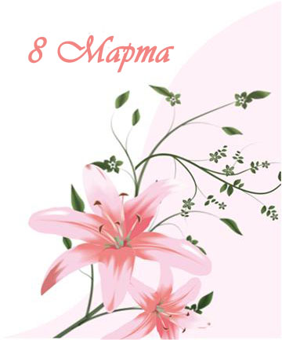

Прими мои поздравления с праздником Весны – Днем 8 Марта!

С праздником Победы!

